1. **实验目的：**
2. **关系型数据库特点和基本概念。**
3. **能够针对某种具体的DBMS（本实验采用Access2016），熟练地运用图形化界面对数据库中的表进行操作。**
4. **掌握通过代码生成随机数据能力**
5. **实验过程：**

实验一：创建数据库表并将university数据导入数据库

解：根据数据模式设置相应的属性值，并将数据手动导入数据库

Course：

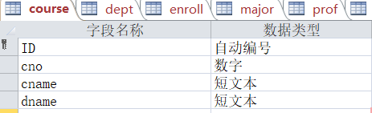

Dept:

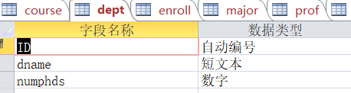

Enroll:

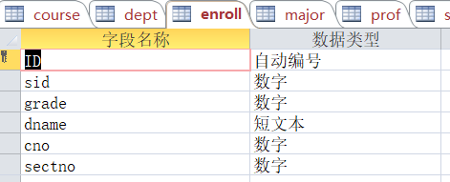

Major:

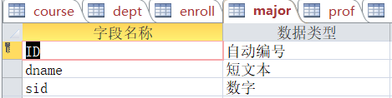

Prof:

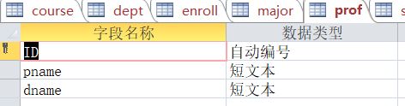

Section:

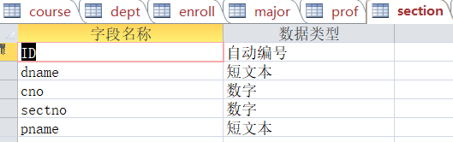

Student:

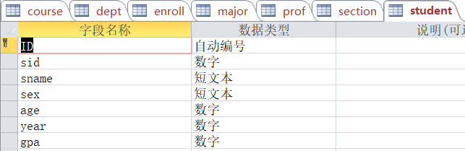

实验二：通过python代码随机生成学生信息

使用随机数生成器，部分代码如下

**注：university.py为代码主体，Name.py为姓名生成辅助模块，student.txt为运行后生成的随机学生信息**

